

Universidad Politécnica de la Zona Metropolitana de Guadalajara

Ing. Mecatrónica

PROGRAMACION DE ROBOTS INDUSTRIALES

Maestro: Carlos Enrique Moran Garabito

Alumnos: Martínez Hernández Samuel Caleb

Flores Macias Cesar Fabian

Canales Ochoa Fabian

Marco Teorico:

UR_Sim es un simulador de la empresa “Universal Robots”, con un programa capaz de realizar programación de robots industrial de 5kg o 10kg, con una funcione de no solo simularlo y verlo gráficamente, sino de poder ejecutarlo si se tiene un robot físico.

La manera de instalarlo

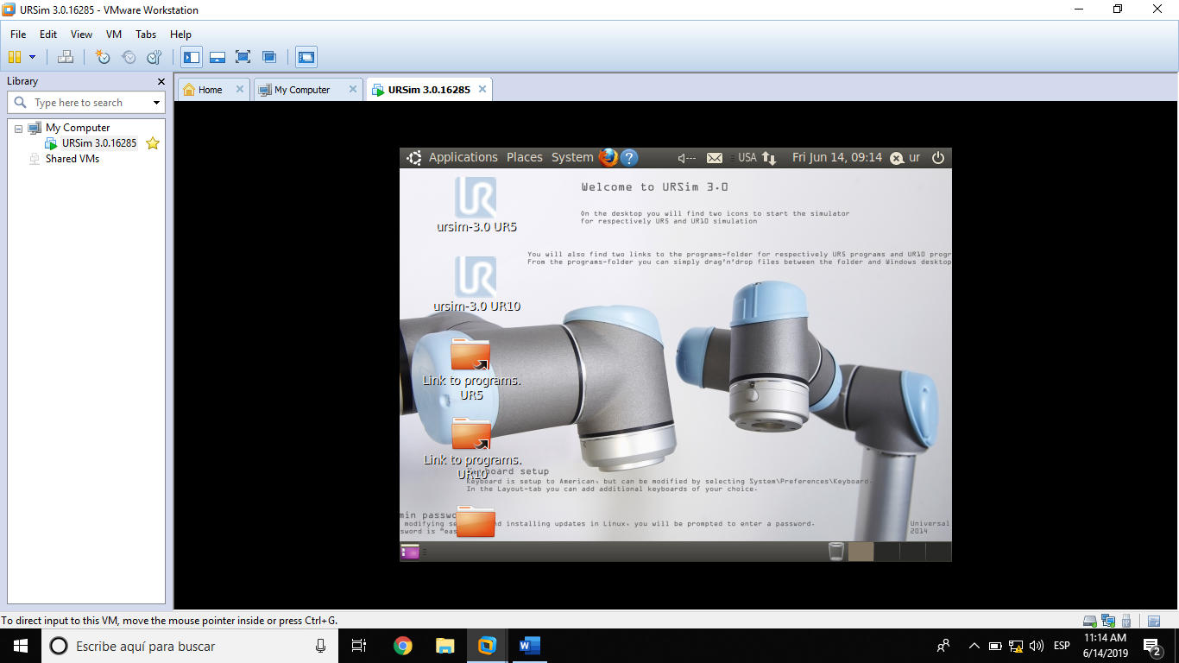

Inicialmente tenemos la carpeta con el nombre “UR_Sim”

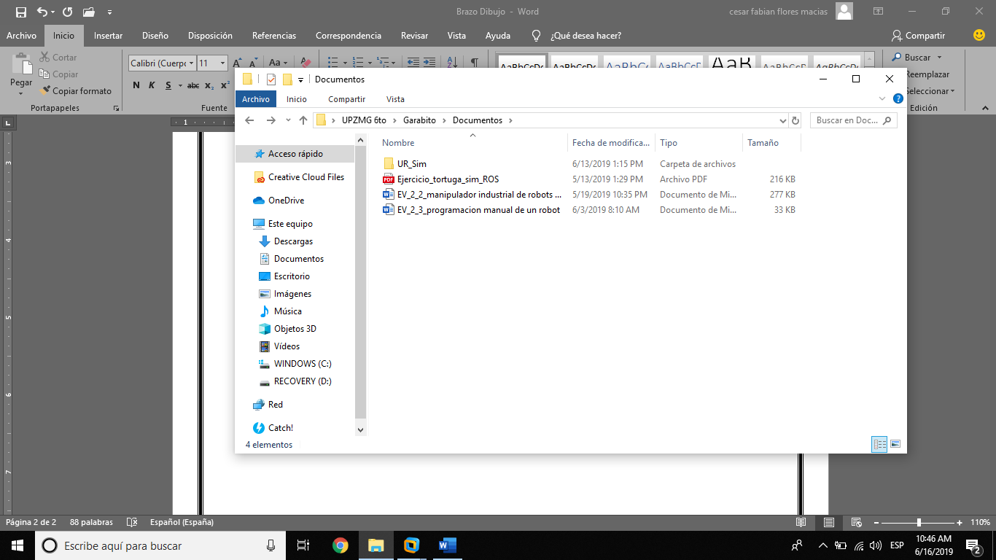

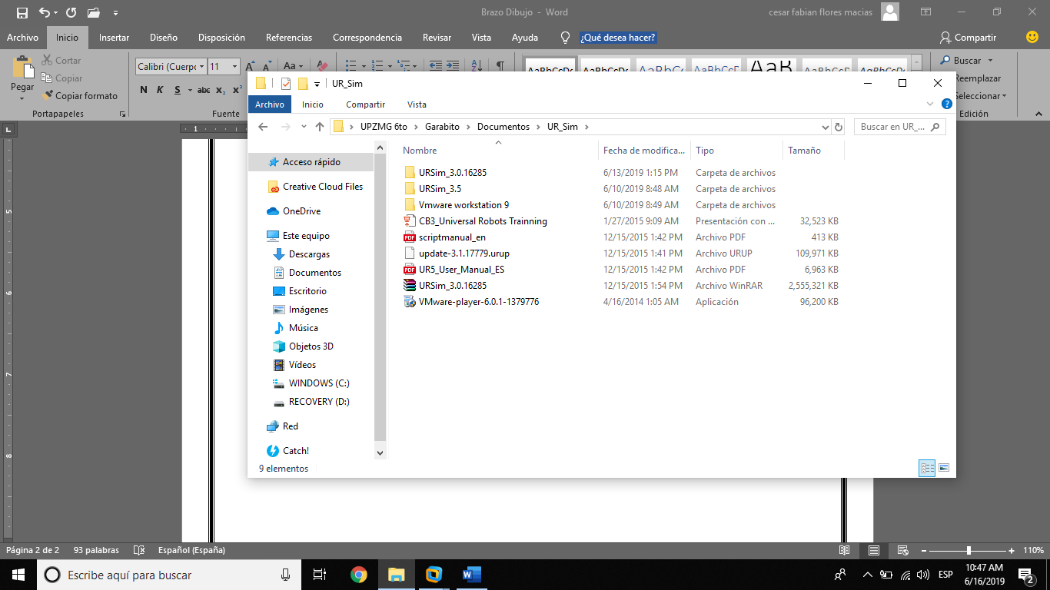Dentro tendremos los siguientes Archivos

Abriremos la carpeta de “Vmware workstation 9”

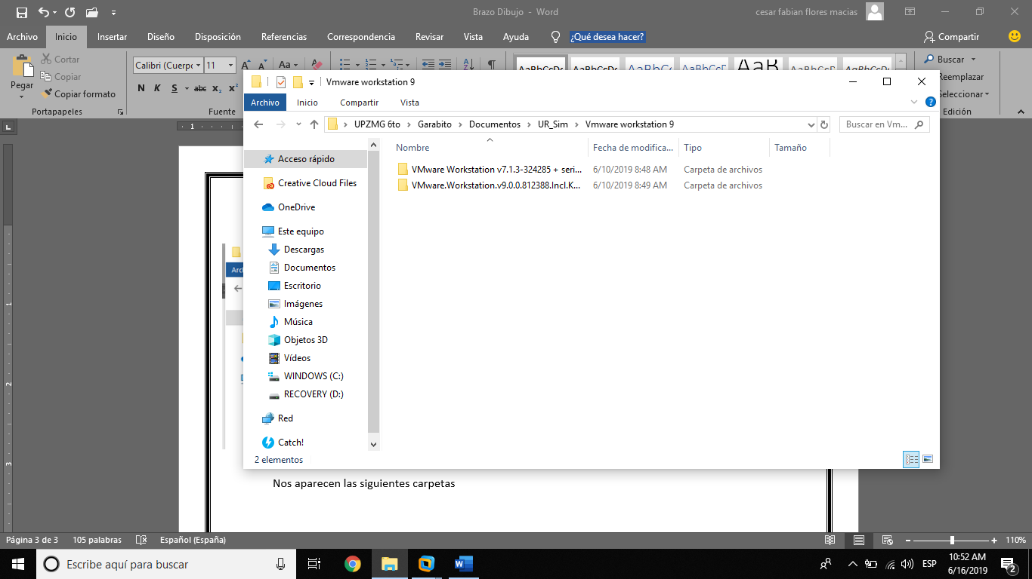Nos aparecen las siguientes carpetas, y abriremos “VMware.Workstation.v9.0.0.812388.Incl.Keymaker-ZWT”

Instalamos e “setup”

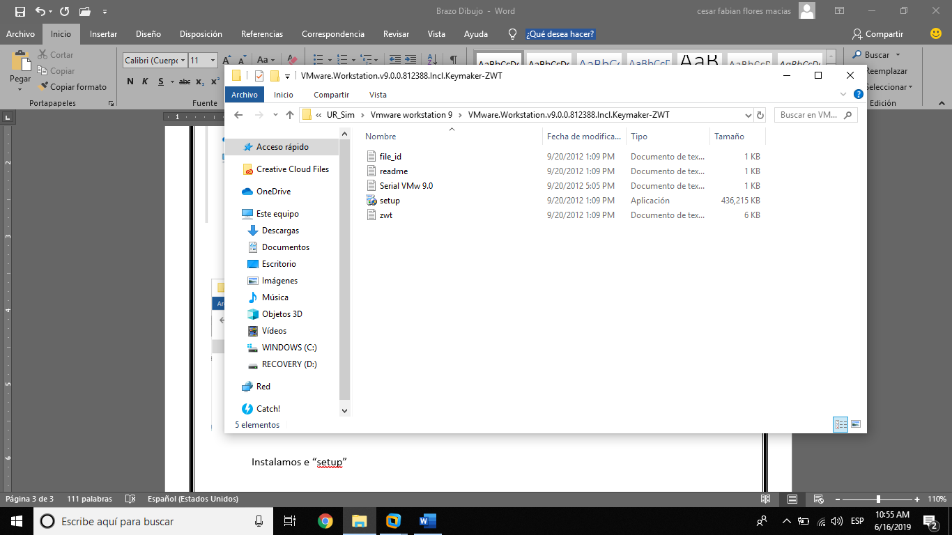

Se los Instalara el “VMware Workstation”



Esto nos aparece al abrirlo

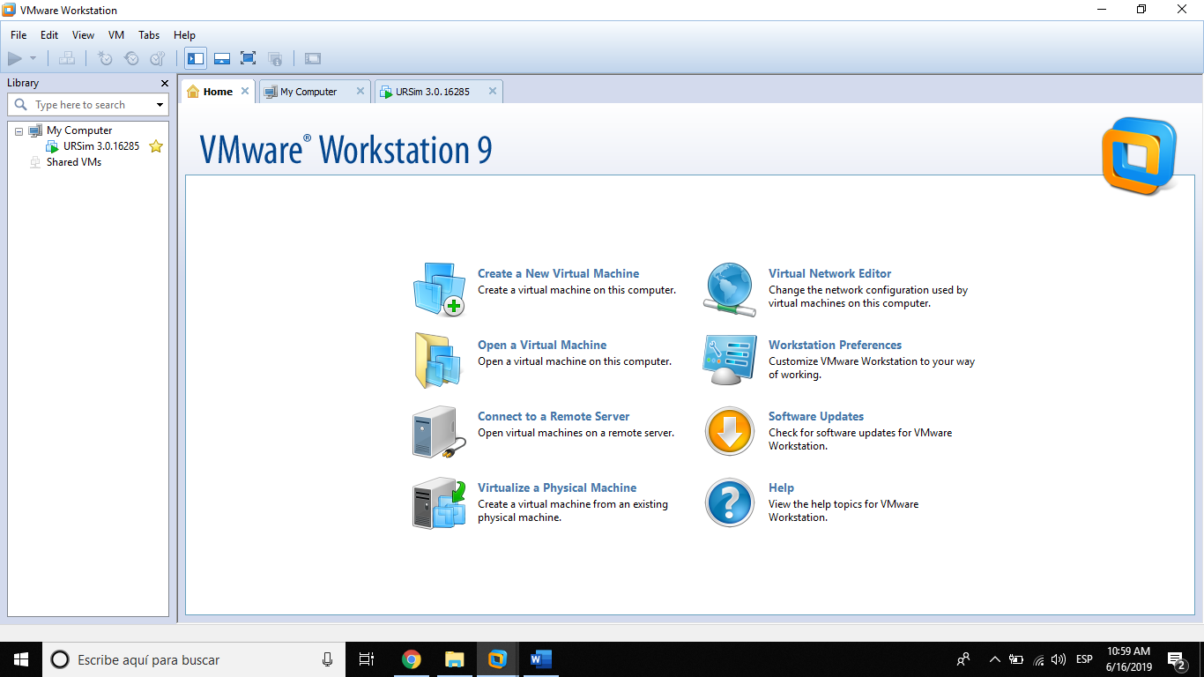

Instalamos la maquina virtual de la siguiente manera

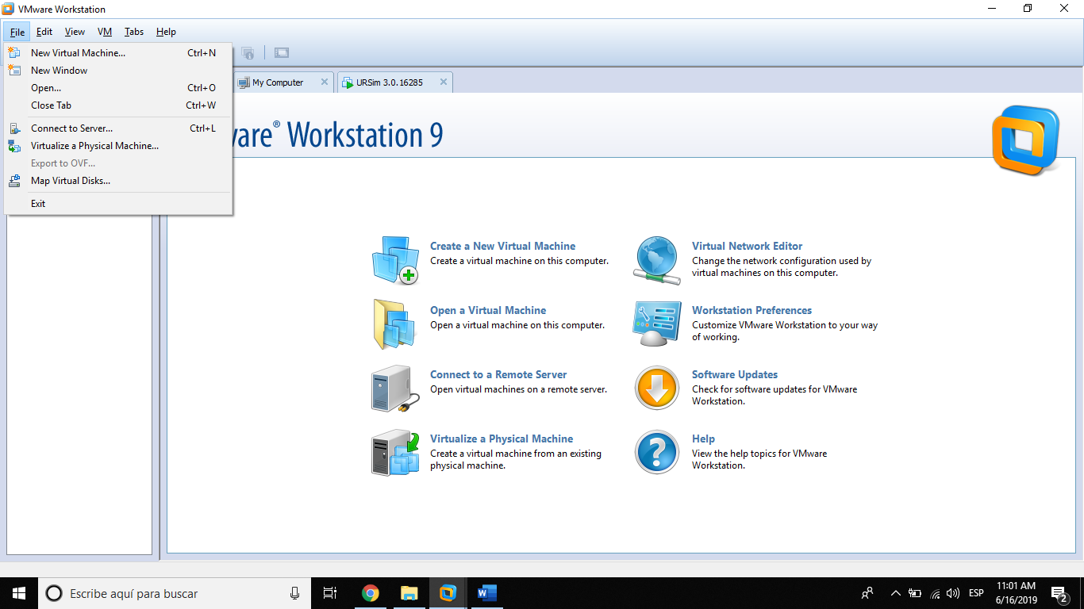 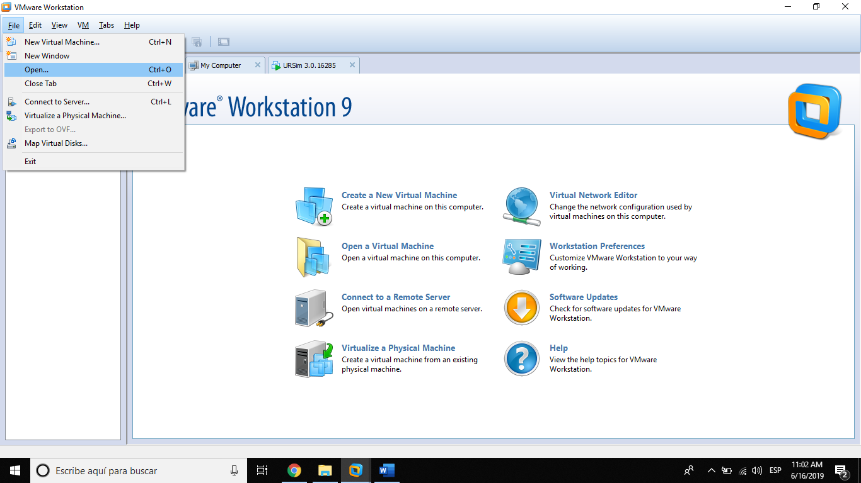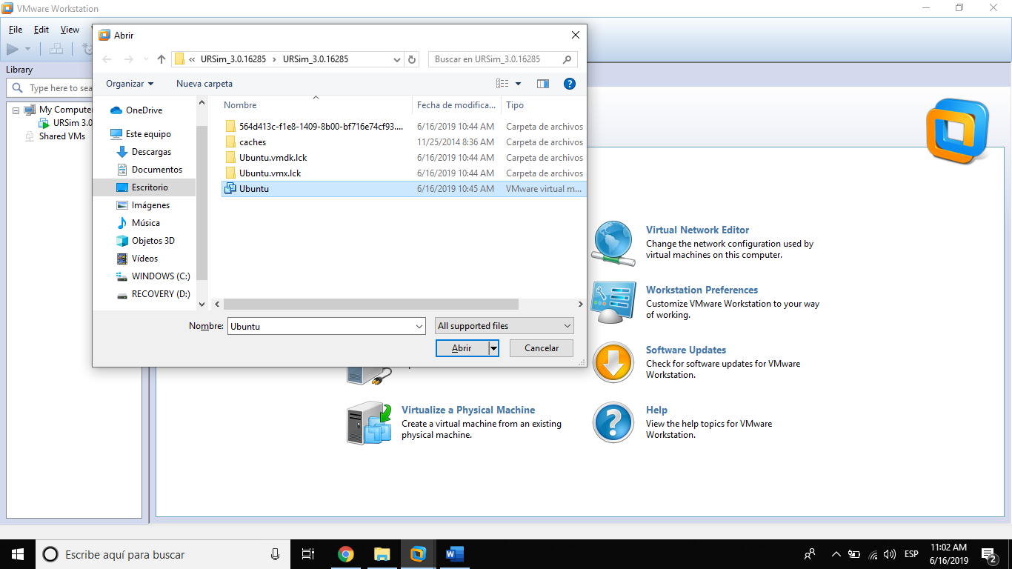

Y ya tendremos instalado el sistema con el programa de simulaciòn

Al ejecutar la maquina virtual este es su escritorio

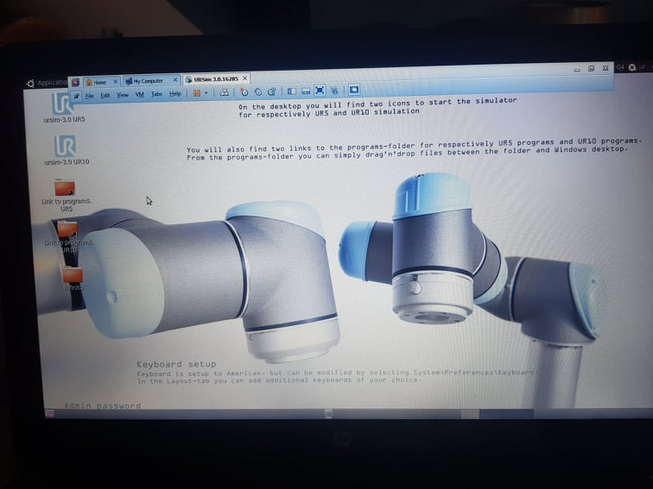

Este el programa de utilizaremos, lo abriremos

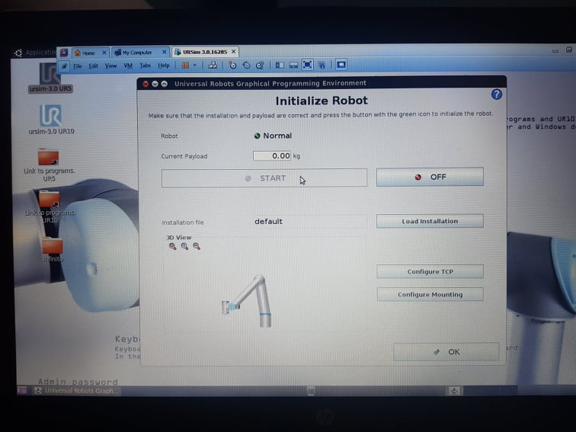

Le daremos “Ok” y nos abrira esta ventana

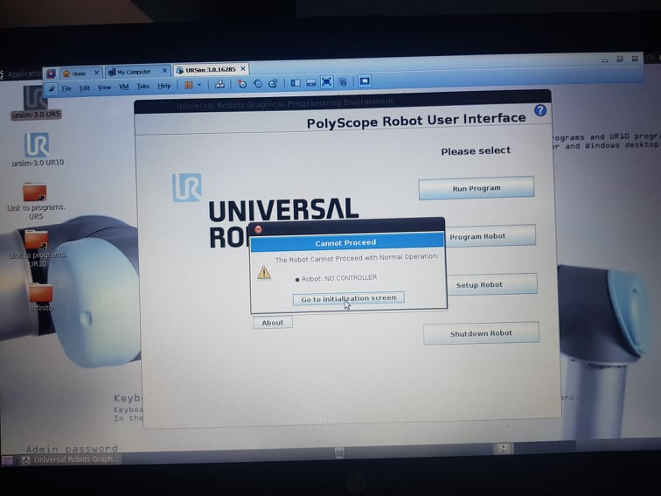Daremos click “Go To Instalation” y abrira una nueva pantalla donde seleccionaremos “Pick and Place”

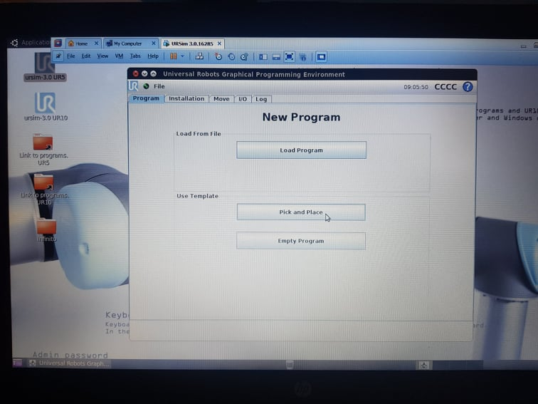

Nos aparecera esta interfaz

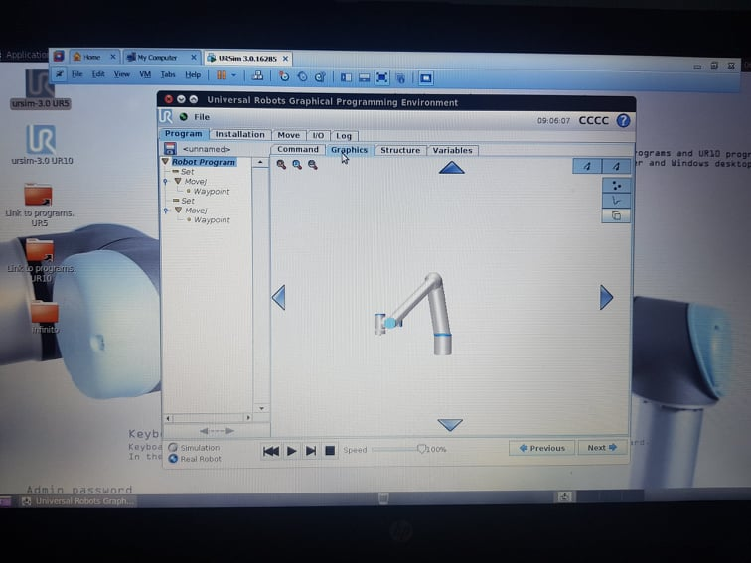

Los puntos para Realizar el simbolo “Ꚙ”

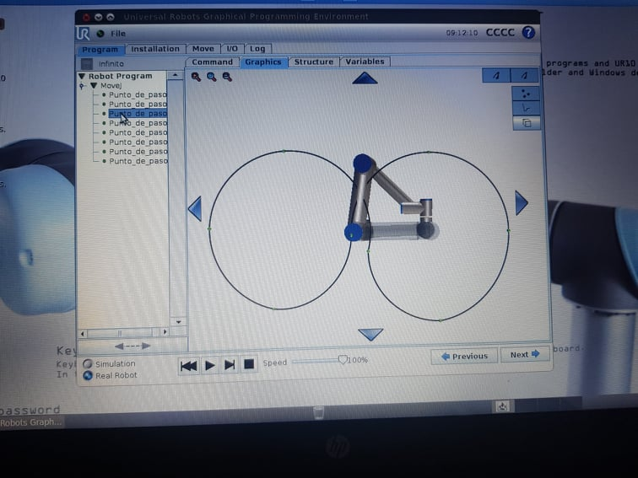

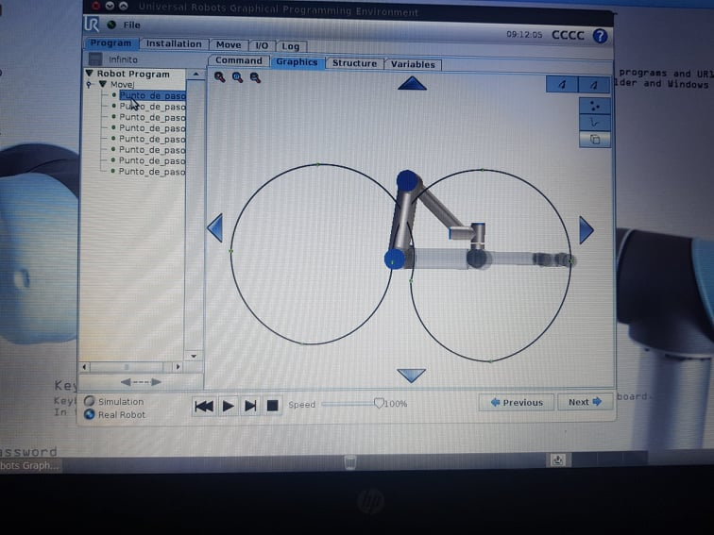

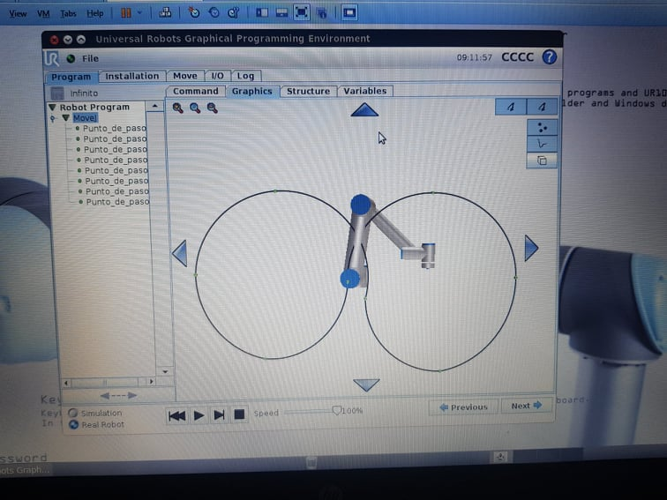

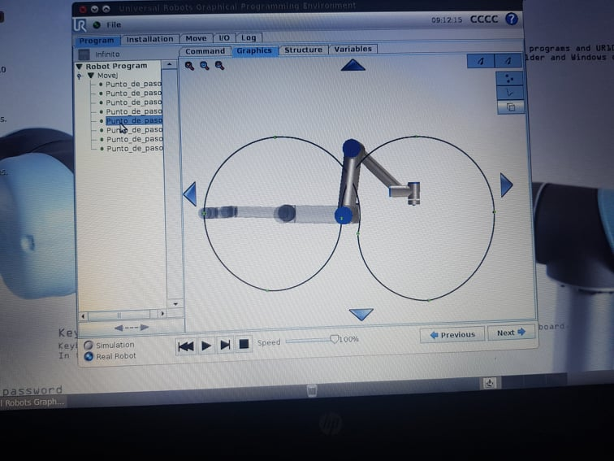

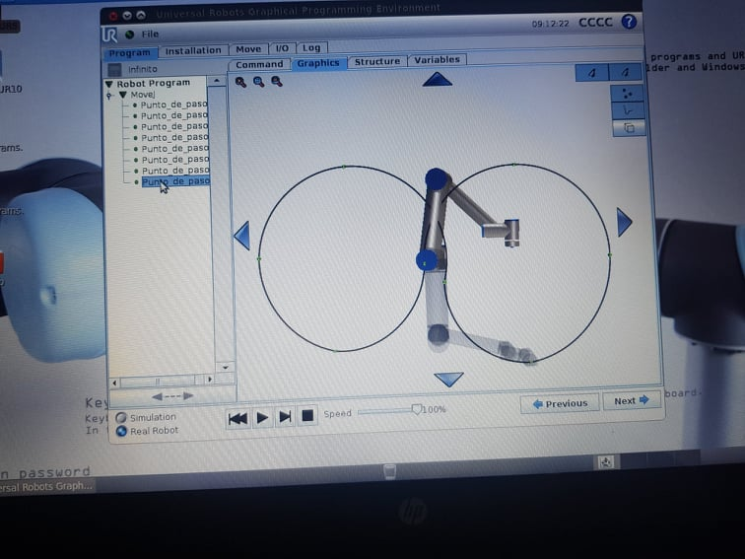

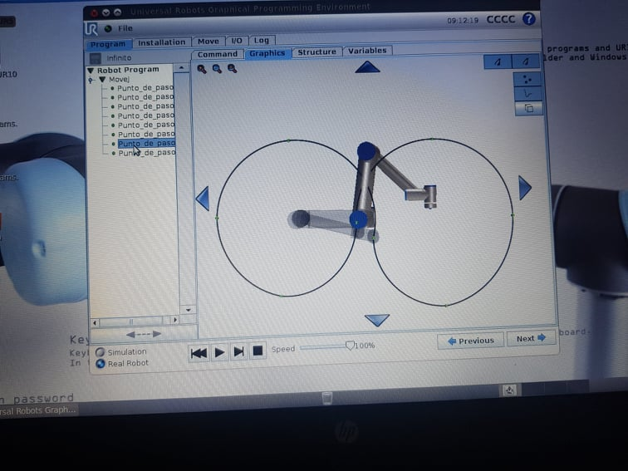

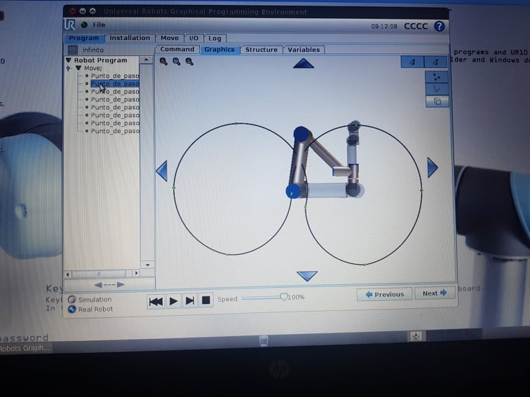

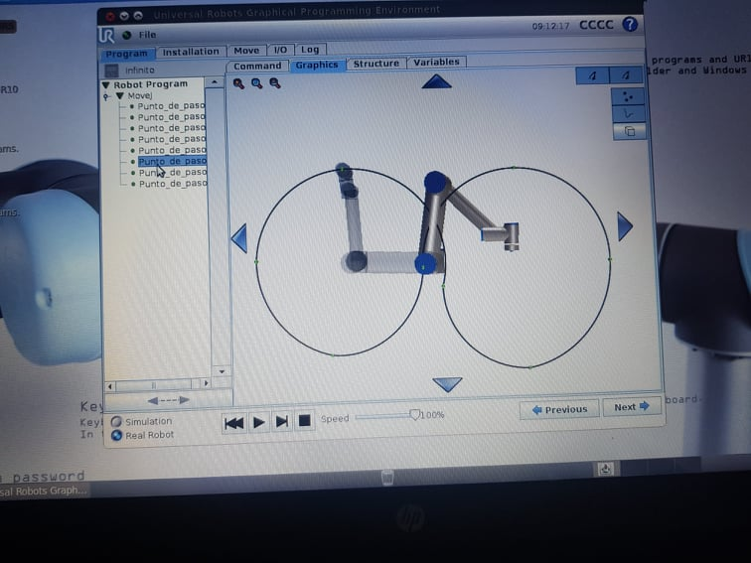

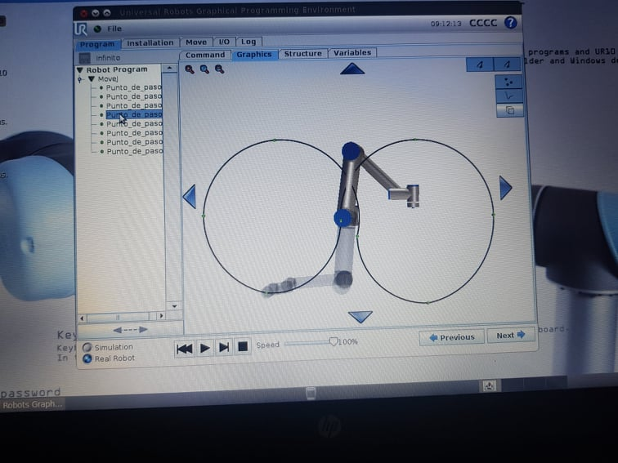

Conclusiòn:

Al parecer, cuando se trata de hacer una figura con el brazo, debes de tener en cuenta las posiciones finales de cada punto de paso, a final de cuentas el robot se enfocara en llegar a ese punto establecido de una forma u otra, esto hecho de la manera mas comoda posible para el.